Hereditariedade
Você já deve ter observado que possui alguns (ou vários) traços físicos semelhantes aos seus pais, avós, tios e tias. Isso deve-se ao sensacional mundo da genética!
A reprodução é a capacidade de um ser vivo de produzir descendentes, ou seja, de propagar a sua espécie. Por muito tempo, acreditou-se que microrganismos eram incapazes de se reproduzir, entretanto, hoje se sabe que até mesmo bactérias apresentam reprodução.
Use seu livro de Ciências ou apoio na internet para responder as questões abaixo sobre esse tema tão encantador e instigante!
01. Nas bactérias, geralmente, observa-se a divisão de uma célula em duas. Esse tipo de reprodução é conhecida como
a) reprodução assexuada.
b) partenogênese.
c) conjugação.
d) reprodução sexuada.
e) enxertia.
Disponível em: https://exercicios.mundoeducacao.bol.uol.com.br/exercicios-biologia/exercicios-sobre-reproducao.htm#resposta-3818. Acesso em 20 de mar de 2020.
02. Observe a imagem a seguir e responda.
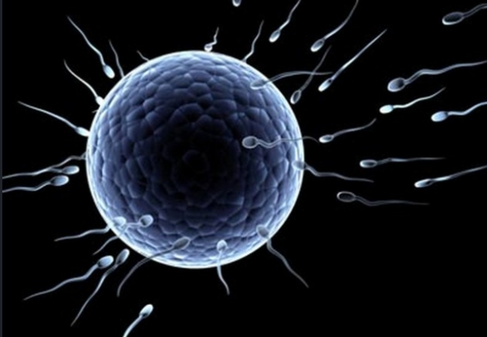
a) Quais as células de reprodução estão representadas nessa figura?
b) O que são gametas?
A reprodução é a única forma que os seres vivos têm de produzirem novos indivíduos, e existem duas formas pelas quais o fazem.
Leia a charge a seguir.
Disponível em < http://www.ciencias.seed.pr.gov.br/modules/galeria/uploads/1/06planarias.jpg > Acesso em 19 mar 2020.
a) Que tipo de reprodução ocorreu?
b) Discorra sobre as vantagens e desvantagens da reprodução assexuada.

04. Analise a charge a seguir.
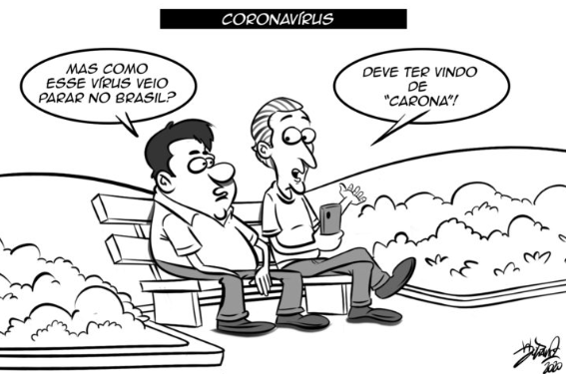

Os vírus têm a capacidade de disseminação muito rápida e eficaz, desde que encontrem uma célula hospedeira para isso. Porém, não são considerados seres vivos por muitos pesquisadores, e por esse motivo não se encontram classificados em nenhum dos cinco reinos dos seres vivos.

Explique como o COVID-19 age na célula e como ele é transmitido.
Respostas:
01. a).
02. a)As células apresentadas são um ovócito e alguns espermatozoides.
b) São células reprodutivas que contém material genético e que são capazes de gerarem um novo ser vivo.
03. a) Na charge, as planárias sofreram regeneração, que é um tipo de reprodução assexuada, que ocorre na ausência de gametas e os indivíduos gerados são geneticamente iguais.
b) Vantagens: necessidade de apenas um indivíduo; reprodução em maior velocidade; menor gasto energético.
Desvantagens: ausência de variabilidade genética; criação de verdadeiros clones.

04. O COVID-19 é um vírus que ataca as células do sistema respiratório, prejudicando seu funcionamento, pois provoca morte celular ao se reproduzir.
A transmissão ocorre por secreções provenientes do aparelho respiratório, como gotículas de saliva, por exemplo.

